相似三角形的判定--巩固练习（提高）
【巩固练习】
一、选择题
1. 已知△A₁B₁C₁与△A₂B₂C₂的相似比为4：3，△A₂B₂C₂与△A₃B₃C₃的相似比为4：5，则△A₁B₁C₁与△A₃B₃C₃的相似比为( ).
A.16：15 B.15：16 C.3：5 D.16：15或15：16
2．（2016•湘潭一模）如图，小正方形的边长均为1，则图中三角形（阴影部分）与△ABC相似的是（ ）
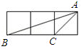
A．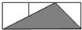 B．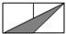 C．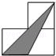 D．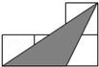
3.如图，在△ABC中，M是AC边中点，E是AB上一点，且AE=AB，连结EM并延长，交BC的延长线于D，此时BC：CD为( ) .
A. 2：1 B. 3：2 C. 3：1 D. 5：2
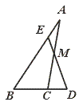

4.下列各组条件中，一定能推出△ABC与△DEF相似的是（ ）
A．∠A=∠E且∠D=∠F B．∠A=∠B且∠D=∠F
C．∠A=∠E且AB：AC=EF：ED D．∠A=∠E且AB：BC=DF：ED
5．如图，在Rt△ABC中，∠C＝90°，CD⊥AB，垂足为D，则图中相似三角形有（ ）．
A．4对 B．3对 C．2对 D．1对
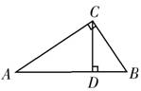
6. 如图，ABCD是正方形，E是CD的中点，P是BC边上的一点，下列条件中，不能推出△ABP与△ECP相似的是( ) .
A.∠APB=∠EPC B.∠APE=90° C.P是BC的中点 D.BP：BC=2：3
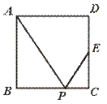
二、填空题
7.（2016•丹东模拟）如图，CD是Rt△ABC的斜边AB上的高，图中与△ADC相似的三角形为 （填一个即可）．
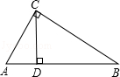

8.（2015•六合区一模）如图，在Rt△ABC中，AC=8，BC=6，直线l经过C，且l∥AB，P为l上一个动点，若△ABC与△PAC相似，则PC= ．
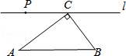
9.如图，是正方形ABCD的外接圆，点F是AB的中点，CF的延长线交于点E,则CF:EF的值是________________.
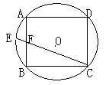
10.如图，点M在BC上，点N在AM上，CM=CN,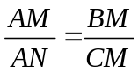,则①△ABM∽△ACB,②△ANC∽△AMB,③△ANC∽△ACM,④△CMN∽△BCA中正确的有___________.
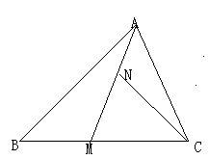
11.如图，在平行四边形ABCD中，M,N为AB的三等分点，DM,DN分别交AC于P,Q两点，则AP：PQ:QC=____________.
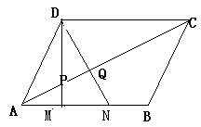

12.如图，正方形ABCD的边长为2，AE=EB,MN=1.线段MN的两端在CB,CD边上滑动，当CM=______时，△AED与以M、N、C为顶点的三角形相似.
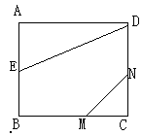

三、解答题
13.（2015春•成武县期末）如图，已知△ABC中，AB=，AC=，BC=6，点M为AB的中点，在线段AC上取点N，使△AMN与△ABC相似，求MN的长．
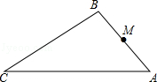

14. 如图，△ABC是等边三角形，点D、E分别在BC、AC上，且BD＝CE，AD与BE相交于点F．
（1）试说明△ABD≌△BCE；
（2）△EAF与△EBA相似吗？说说你的理由．
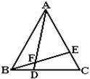

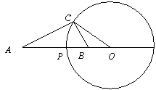
15.已知点P在线段AB上，点O在线段AB的延长线上.以点O为圆心，OP为半径作圆，点C是圆O上的一点.
(1)如图，如果AP=2PB，PB=BO.求证：△CAO∽△BCO；
(2)如果AP=m(m是常数，且)，BP=1，OP是OA、OB的比例中项.当点C在圆O上运动时，求的值(结果用含m的式子表示)；
(3)在(2)的条件下，讨论以BC为半径的圆B和以CA为半径的圆C的位置关系，并写出相应m的取值范围.

【答案与解析】
一．选择题
1.【答案】A.
2.【答案】B．
【解析】∵小正方形的边长均为1
∴△ABC三边分别为2，，
同理：A中各边的长分别为：，3，；
B中各边长分别为：，1，；
C中各边长分别为：1、2，；
D中各边长分别为：2，，；
∵只有B项中的三边与已知三角形的三边对应成比例，且相似比为
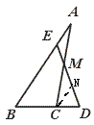
3.【答案】A .
【解析】如图，做CN∥AB,交ED于点N,
∵M是AC边中点,△AEM≌△CNM,即CN=AE,
∵AE=AB，∴AE:BE=1:3，即CN:BE=1:3.
∵CN∥AB，∴△DCN∽△DBE,即CD:BD= CN:BE=1:3,∴CD:BC=1:2.
4.【答案】C.
5.【答案】B.
【解析】△ABC∽△ACD; △ABC∽△CBD; △CBD∽△ACD.
6.【答案】C.
【解析】当P是BC的中点时，△EPC为等腰直角三角形.
二. 填空题
7.【答案】△ABC．
【解析】∵∠ACD+∠BCD=90°∠BCD+∠B=90°，
∴∠ACD=∠B，
∵∠A=∠A，
∴△ADC∽△ACB（AA）.
8.【答案】10或6.4
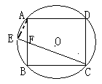
9．【答案】5：1.
【解析】如图，连接AE,则△AEF∽△CBF,
∵点F是AB的中点,正方形ABCD,∴EF:AE=BF:BC=1:2.
设EF=K,则AE=2K,AF=K,即BF=K,BC=2K，CF=5K.
∴CF:EF=5:1.
10.【答案】②.
11.【答案】5:3:12.
【解析】∵平行四边形ABCD, M,N为AB的三等分点∴AM:CD=AP:PC=1:3，AN:CD=AQ:QC=2:3，
即AP=AC,AQ=AC,∴QP=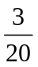AC,QC=AC,∴AP：PQ:QC=AC: AC: AC=5:3:12.
12.【答案】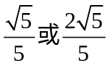.
三 综合题
13.【解析】解：①图1，作MN∥BC交AC于点N，则△AMN∽△ABC，
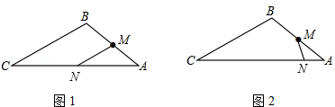
有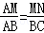，
∵M为AB中点，AB=，
∴AM=，
∵BC=6，
∴MN=3；
②图2，作∠ANM=∠B，则△ANM∽△ABC，
有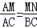，
∵M为AB中点，AB=，
∴AM=，
∵BC=6，AC=，
∴MN=，
∴MN的长为3或．
14.【解析】（1）∵△ABC是等边三角形，∴AB＝BC，∠ABD＝∠BCE＝∠BAC，
又∵BD＝CE，∴△ABD≌△BCE；
（2）相似；∵△ABD≌△BCE，∴∠BAD＝∠CBE，
∴∠BAC－∠BAD＝∠CBA－∠CBE，∴∠EAF＝∠EBA，
又∵∠AEF＝∠BEA，∴△EAF∽△EBA．
15.【解析】（1）利用两边的比相等，夹角相等证相似.
由已知AP=2PB，PB=BO,
可推出
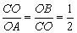，,
∴△CAO∽△BCO.
（2）设,
∵是的比例中项，
∴是的比例中项.
即,
∴,
解得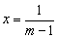.
又∵ △COB∽△AOC,
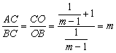.
（3）∵ 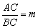，，即,
当 时，两圆内切；当 时，两圆内含；当 时，两圆相交.

